学习奖学金申请流程—研究生界面
一、进入研究生系统
推荐使用chrome浏览器，通过网址http://pgs.ouc.edu.cn/或中国海洋大学统一身份信息登录平台进入研究生系统（2018级）。
二、进入奖助申请模块
通过“首页-常用链接-申请奖励”进入研究生奖助申请界面。
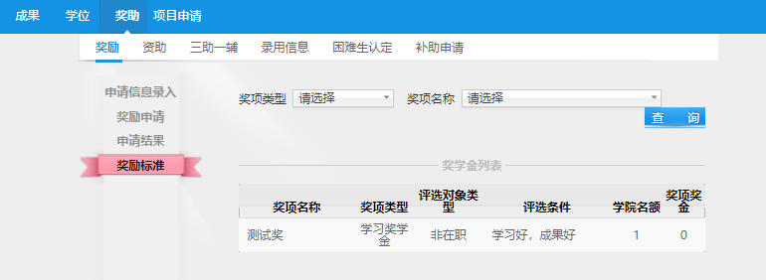
三、确认申报资格
通过“申请信息录入-学业信息-查看成绩列表”查看自己的成绩单及获得学分情况，完成个人培养计划课程且成绩合格者方可申请研究生学习奖学金。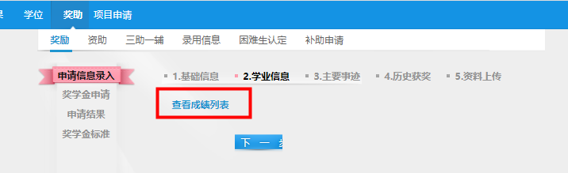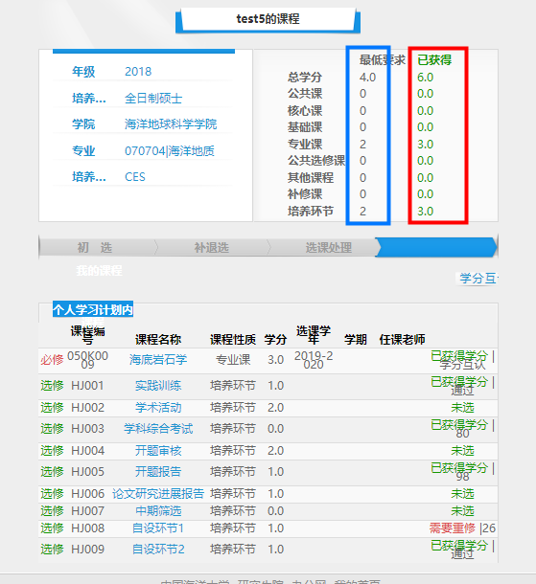

四、奖学金申请
1. 选中“奖励申请-学习奖学金”，点击屏幕下方“申请”按钮。
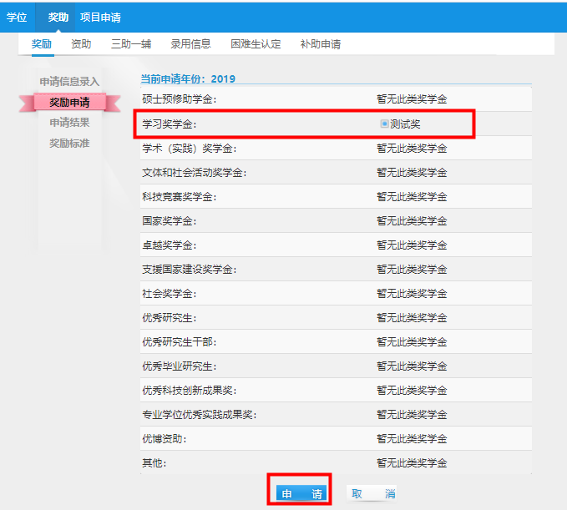
2. 通过“申请结果”栏目查看申请状态。
如果填写内容有误，可取消申请并进行修改后再次申请。如有需要可打印申请表提交学院。
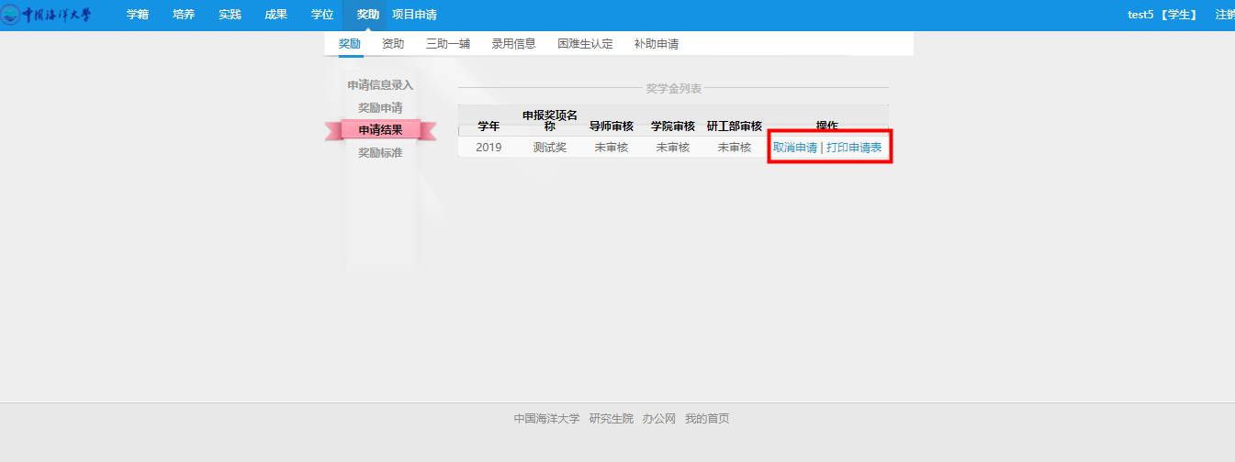
五、奖学金审核
申请结束后请提醒导师尽快审核，以便学院继续审核。
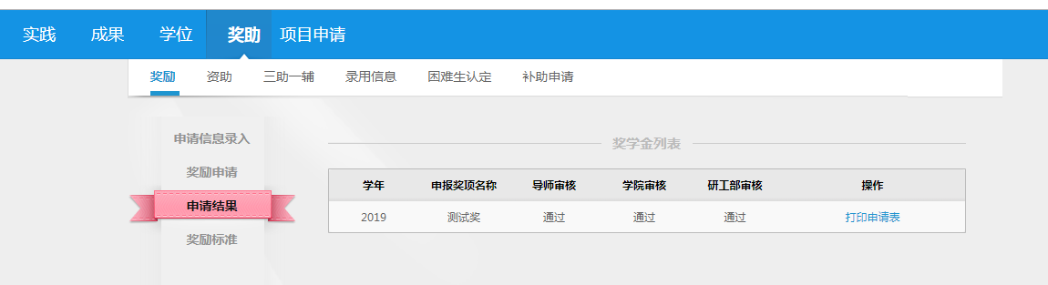
六、其他
可在“申请信息录入”栏目中补充联系方式等相关基础信息。

